ResearcherID数据同步到iAuthor操作流程
ResearcherID数据同步到iAuthor操作流程 1
1. ORCID与其他合作系统之间的关系 1
2. ResearcherID数据同步到IAuthor平台 2
2.1ResearcherID同步到IAUTHOR的流程说明 2
2.2 ResearcherID的数据同步到IAuthor 2
2.2.1ResearcherID数据导入ORCID 2
一、第一种方法：在ResearcherID平台实现 2
二、第二种方法：在ORCID平台实现 9
2.2.2在iAuthor平台上实现ORCID、ResearcherID数据导入 11
2.43iAuthor 与ResearcherID相比的优势 12

- ORCID与其他合作系统之间的关系
ORCID是一个中立的、与平台无关的识别符系统，而像ResearcherID，只适用于汤森路透的平台。ORICD与其他合作系统之间的关系如下：

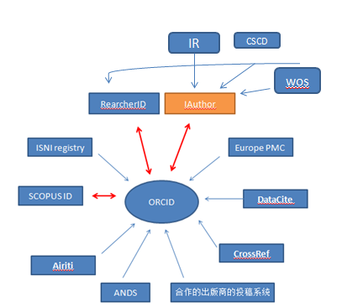
图1
- ResearcherID数据同步到IAuthor平台

2.1ResearcherID同步到iAuthor的流程说明
从图1可以看出，ResearcherID与ORCID、iAuthor可以互相同步数据。如果要实现ResearcherID数据同步到iAuthor，有两种方法。第一种方法，在ResearcherID的平台中，用户可以选择将ResearcherID的数据发送到ORCID。这样，用户登录iAuthor平台时（默认已经关联ORCID），只需要在同步个人信息时选择ORICD向iAuthor同步数据，就可以实现ResearcherID数据同步到iAuthor。第二种方法，如果用户更常登录ORCID网站，也可以在ORCID网站上添加成果时将ResearcherID作为数据源添加进成果列表，然后同样，用户登录iAuthor平台时（默认已经关联ORCID），只需要在同步个人信息时选择ORICD向iAuthor同步数据，就可以实现ResearcherID数据同步到iAuthor。
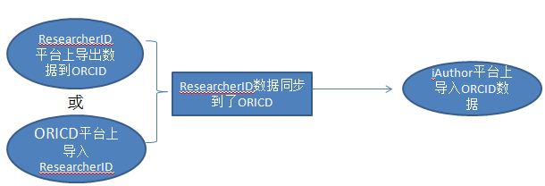
图2 流程示意图

2.2 ResearcherID的数据同步到iAuthor

2.2.1ResearcherID数据导入ORCID

一、第一种方法：在ResearcherID平台实现
（1）ResearcherID登录后，如果原来未关联过ORCID，跳到下面的页面：
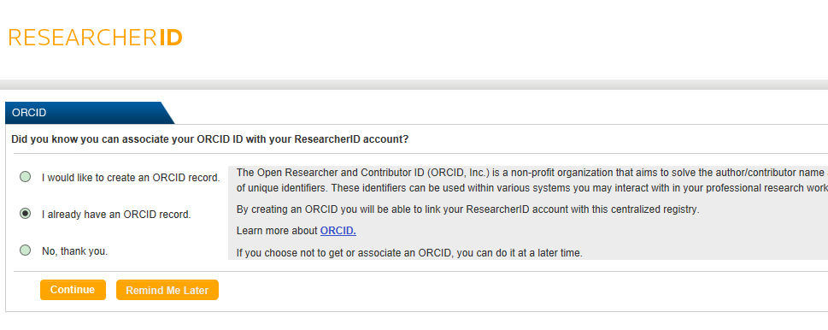
图3
（2）假定我们现在已经有了ORCID帐号，选择第二项，点击继续后，出现下面这个页面：
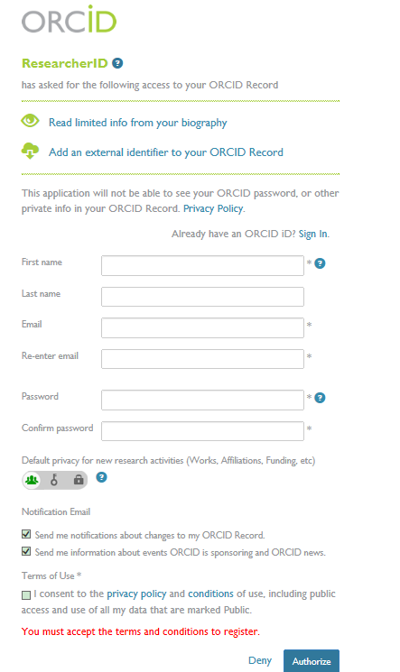
（需要点击Sign in 输入用户名密码，再点授权）图4
（3）点击授权后，系统自动返回ResearcherID页面：
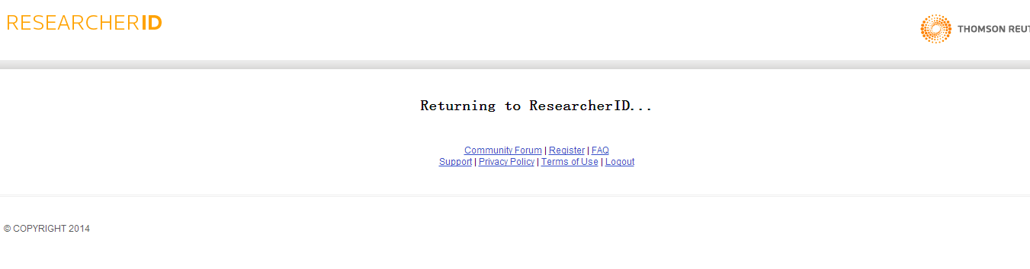
图5
（4）返回ResearcherID主页后，点击个人主页第一次会弹出下列页面，询问你是否以及哪些数据与ORCID交互。可以看到有三种交互方式：交互个人信息；将ResearcherID著作发送到ORCID；将ORCID著作发送到ResearcherID。
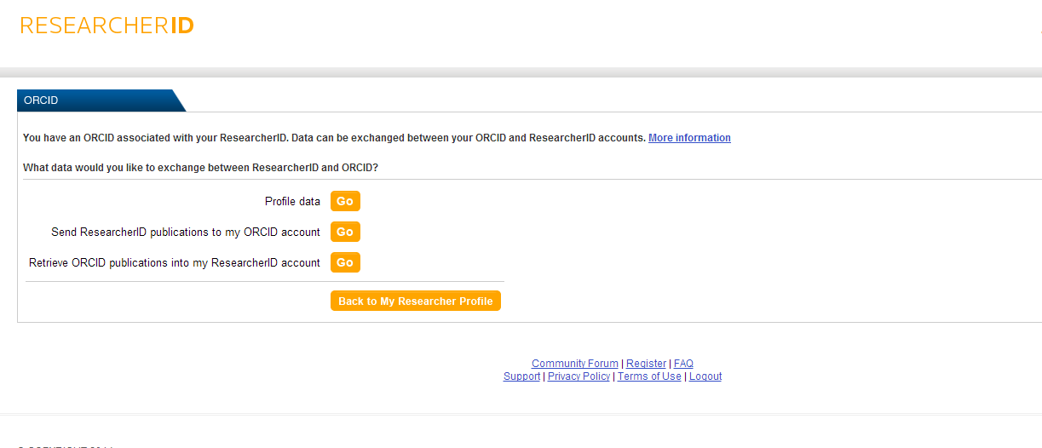
图6
（5）例如点个人信息后的“Go”后，出现下面的页面，让你选择交互的方向。
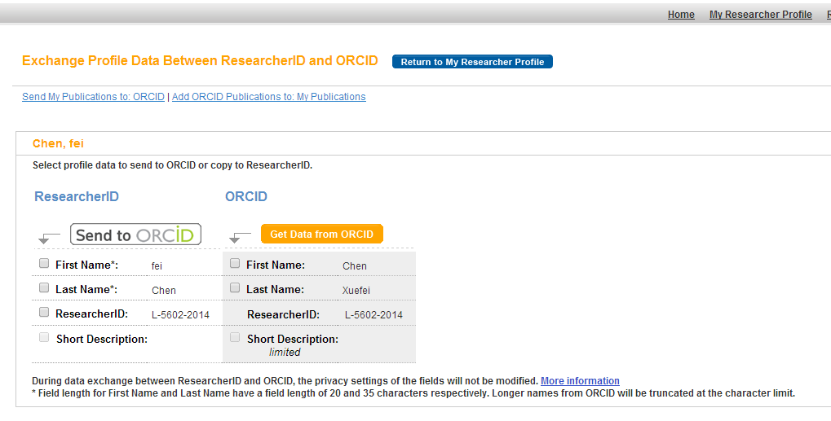
图7
（6）因为我们要将数据导入到ORCID，所以勾选要发送的信息（姓，名，ResearcherID号）点击“send to ORCID”,系统跳转到以下页面：
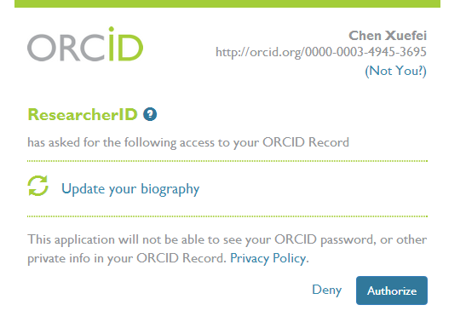
图8
（7）点击“授权”后，系统跳转回ResearcheID，告诉你个人信息已经同步成功。同时，ORCID也会给你发一封邮件，通知你你的ORCID信息已经修正。
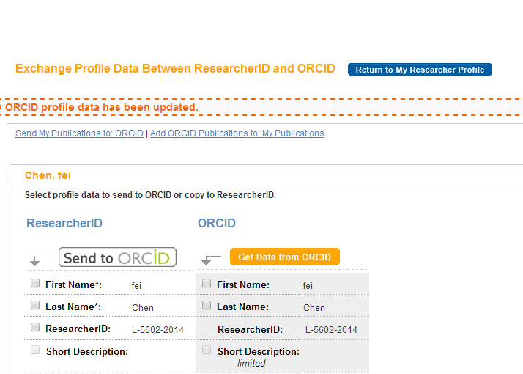
图9
（8）发送完个人信息后，我们需要再将著作发送到ORCID。因此点击上图红框下的“Send My Publications to: ORCID”,跳转到下面页面，勾选自己需要发送的著作点击发送即可。
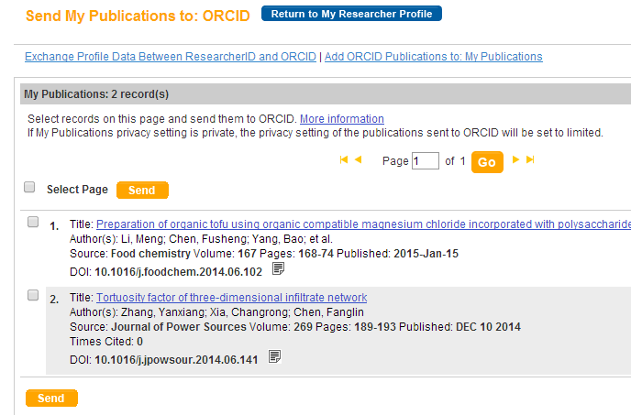
图10
（9）系统跳转到ORCID授权界面，点击授权，整个导入过程就完成。
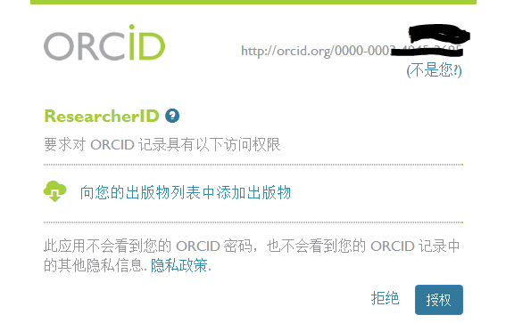
图11
另外，在个人主页，当关联成功后，主页会显示小标，点击也可以随时选择向ORCID导入数据。点击后可以跳转到图6，接下来几步都是一样的。

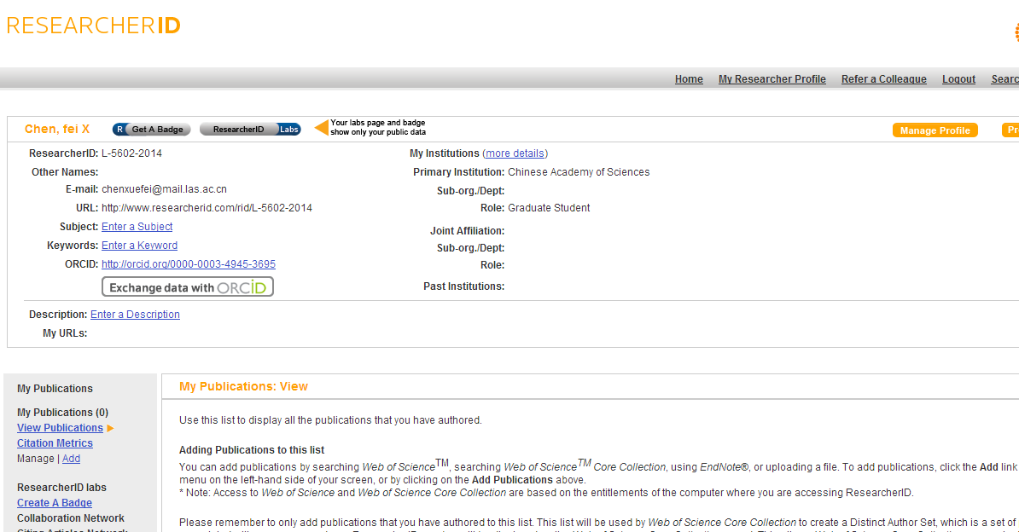
图12

二、第二种方法：在ORCID平台实现
如果只需导入著作，无需同步个人信息，可以采用这种办法。
（1）登录ORCID网站登录下图为登录后的页面：
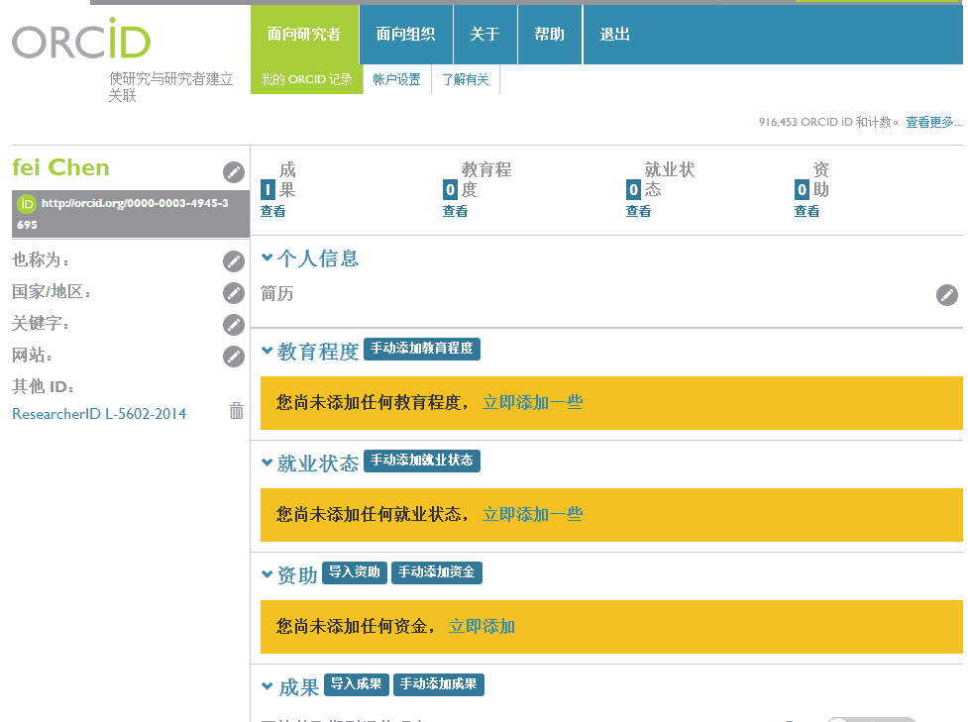
图13
（2）在成果一项中，点击“导入成果”，在出现的来源库中点选“ResearcherID”。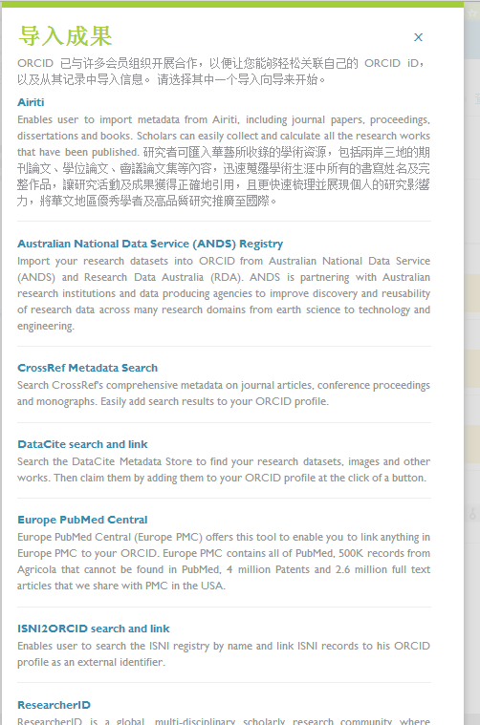
图14
（3）系统跳转到授权界面，点击“授权”即可。
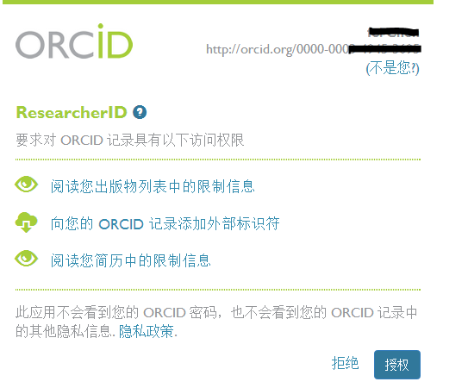
图15
（4）系统跳转到如下ResearcherID页面，接下来的几步和第一种方法一样。
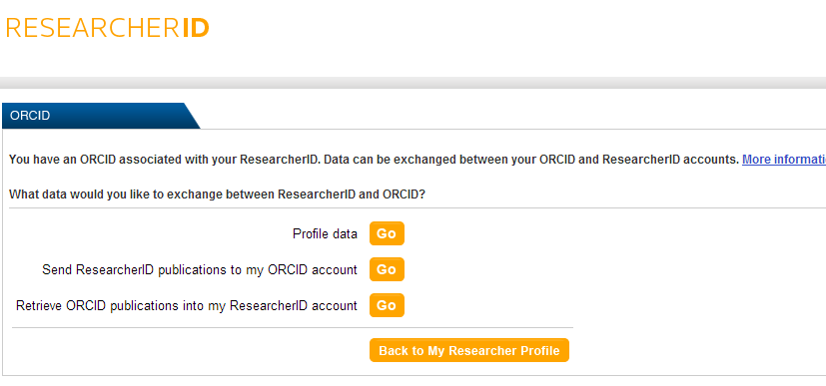
图16

2.2.2在iAuthor平台上实现ORCID、ResearcherID数据导入
在经过2.2.1步骤后，ResearcherID的数据已经汇聚到ORCID平台上。因此，在这一步，只要在iAuthor平台上一键实现iAuthor和ORCID的同步即可。
（1）登录iAuthor页面，默认ORCID已经关联。点击“同步个人信息”，出现以下信息提示框，选择从ORCID同步到本地：
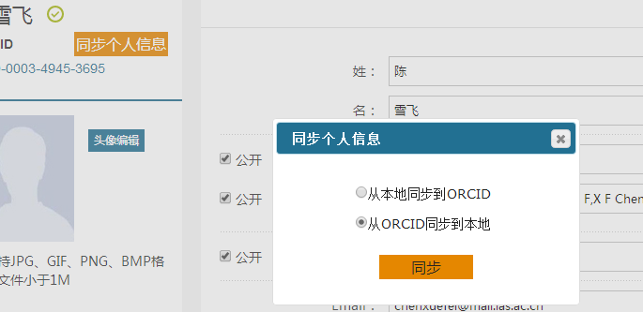
图17
（2）点击“同步”后，同样出现ORCID的授权界面，输入用户名密码点击授权。
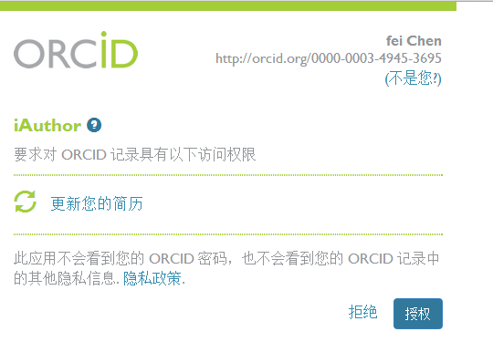
图18
（3）授权后系统跳转回iAuthor页面，同步完成。

2.43iAuthor 与ResearcherID相比的优势
（1）iAuthor不与具体的数据库相依存，平台独立，立场中立。
（2）iAuthor是中文界面，对于中国科学家来说体验更好。
（3）iAuthor在来源数据库方面更多样化，除了可以同步ORCID中的数据外，还包括IR，CSCD，WOS。而且支持手工添加。而ResearcherID仅来源于于WOS以及endnote参考文献软件的导出文件。同样，对于被引频次，ResearcherID只可以看到SCI中的被引频次，iAuthor中还可以获得CSCD被引频次。
（4）对于个人页面展示，和对于科研产出的管理操作，ResearcherID不如iAuthor丰富。例如多种条件的分类浏览，多种排序等。
（5）iAuthor支持的成果类型更加多样化。
（6）iAuthor提供多种成果导出，方便用户用于个人知识挖掘，导入参考文献管理软件，生成引文格式个人成果列表等。
（7）iAuthor为科学家申请的是国际通用的ORCID号，被用于投稿、申请基金等各项科研活动中。ResearcherID主要用于科学家了解自己SCI论文的被引情况。

